|  |  |  |
| --- | --- | --- |
| Лабораторная работа №1  Режим симуляции Cisco Packet Tracer | Ф.И.О. | Алхабил Бахаа А.М. |
| Группа | Прин 368 |
| Преподаватель | Цыганков В.А. |
| Дата сдачи |  |
| Оценка |  |

**Цель работы:** Научиться пользоваться программой Cisco Packet Tracer и построить простую сеть.

We build a network, which includes: 4 knots, server, two concentrators and one

printer.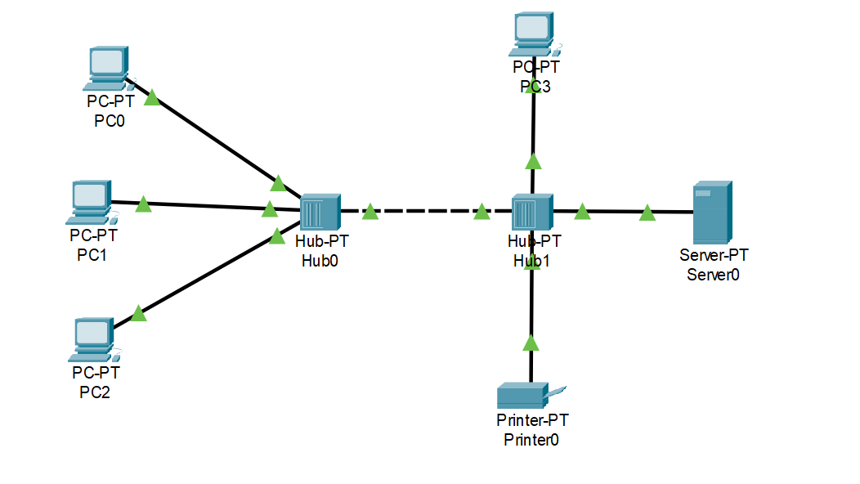

Присвоим каждому устройству свои IP адреса, кроме двух концентраторов:

На примере PC1

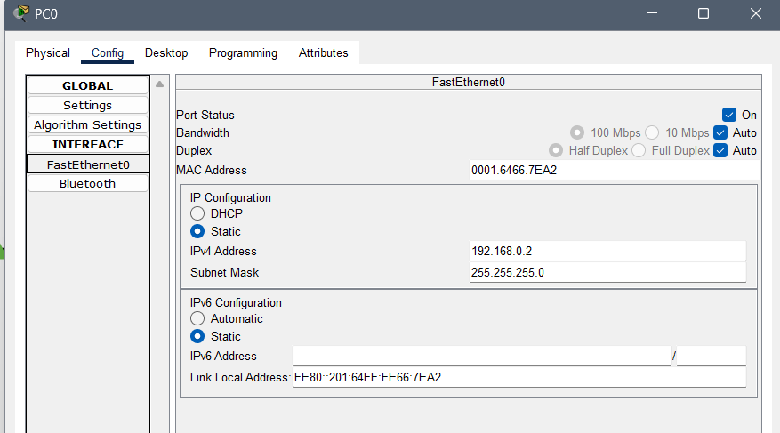

Дальше отправим на узлы пакеты типа ICMP. PC3 (out) с IP: 192.168.0.5 PC2 (in) с IP: 192.168.0.4. Отправлять пакте буду с помощью командной строки PC2:

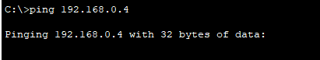

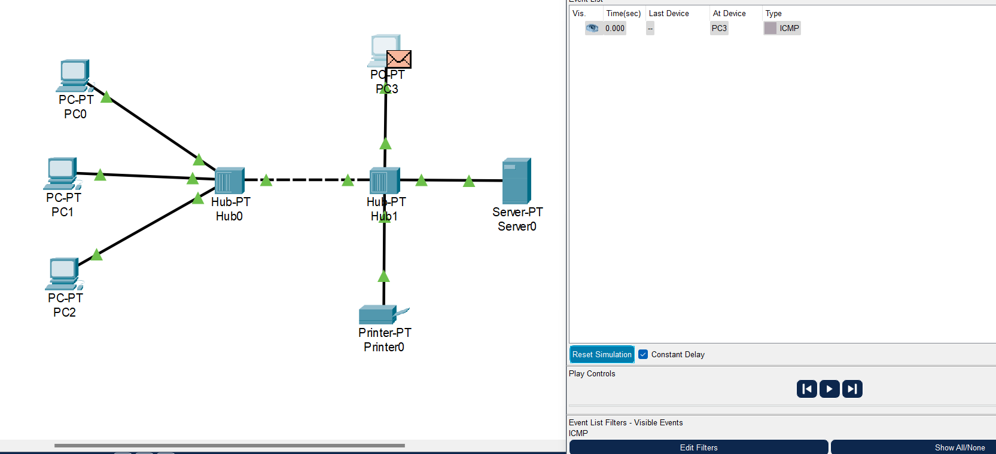

В окне с физической симуляцией сети, жмем на кнопку плей, чтобы запустить отправку пакета:

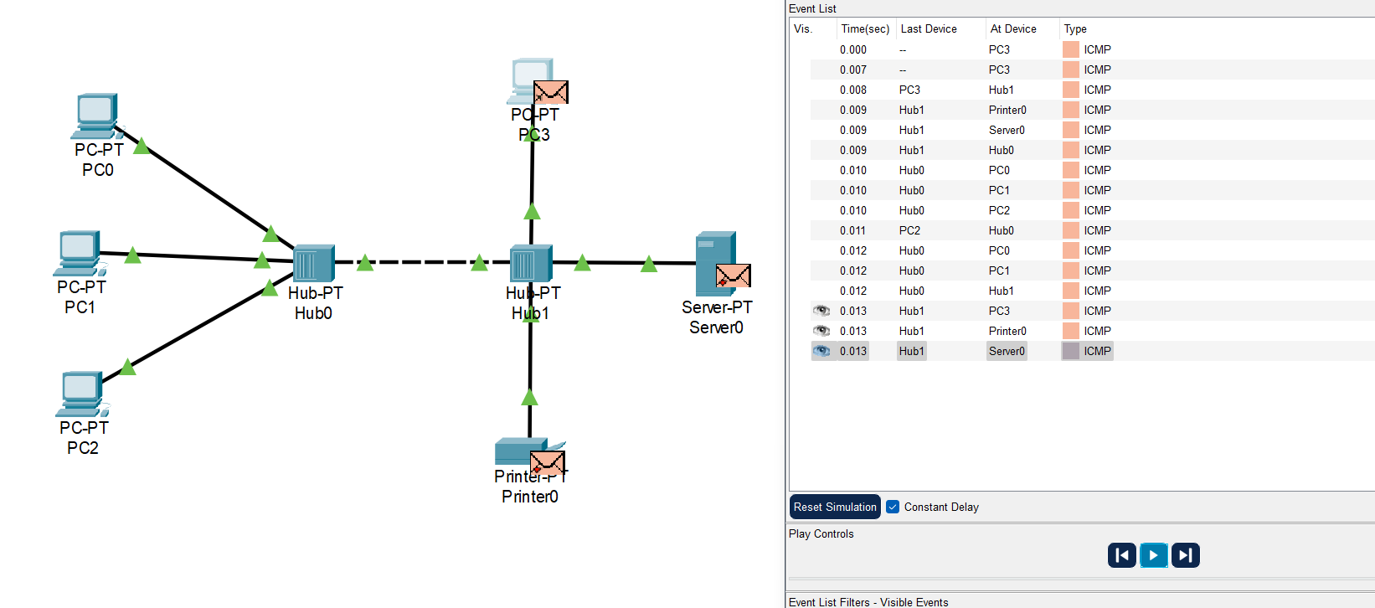

Также можно увидеть, что в панели симуляции появились сообщения между хостами во время передачи пакета:

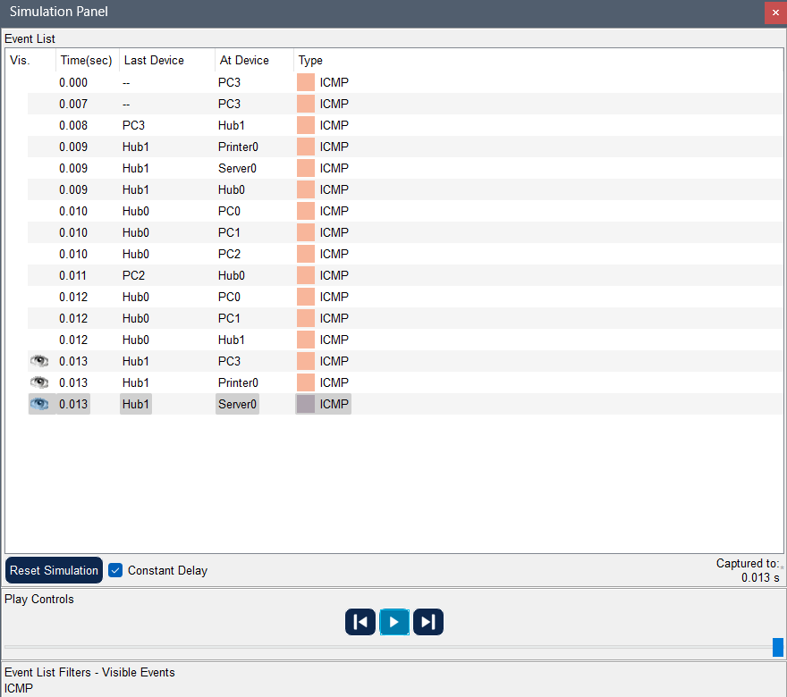

Можно подробно просмотреть информацию самого пакета:

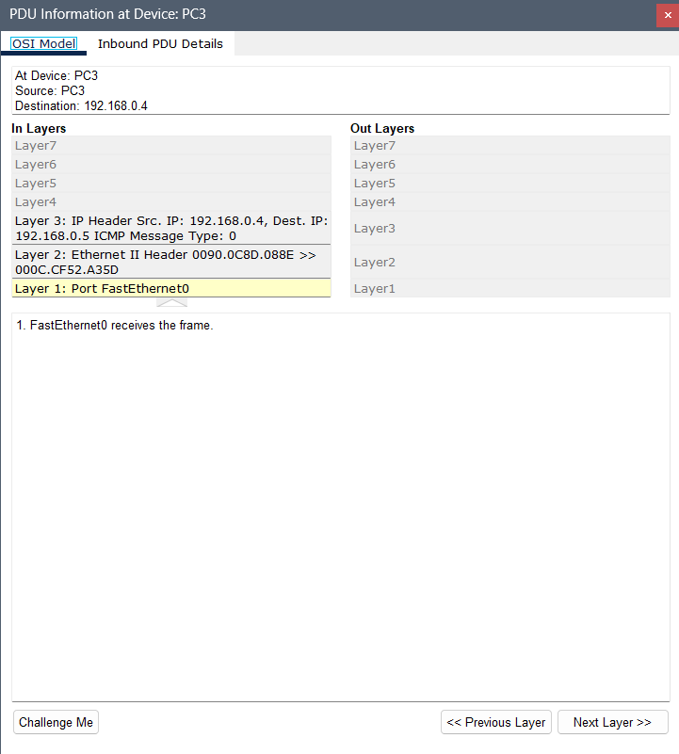

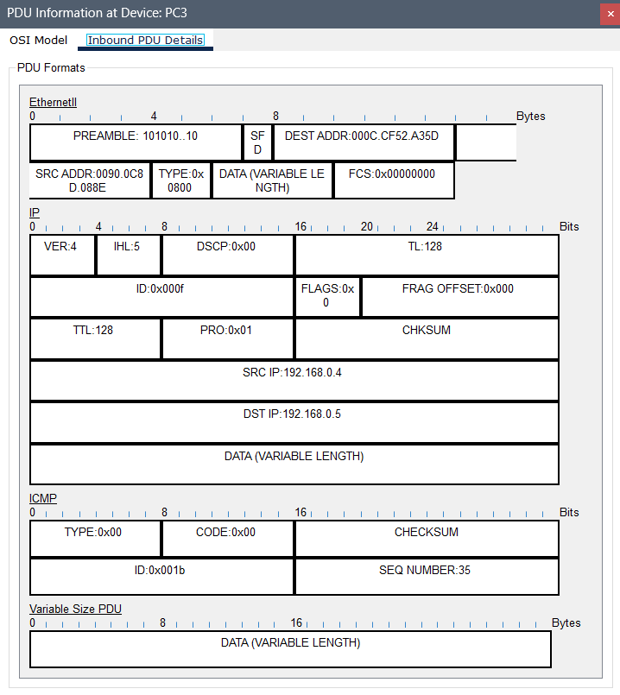

**Вывод:** изучил базовые функции программы Cisco Packet Tracer и с помощью этих функций построил простую модель сети. Изучил ее составляющие и смог передать между узлами пакет типа ICMP.